

**本科实验报告**

|  |  |
| --- | --- |
| 课程名称： | 数据库系统 |
| 姓 名： | 姜雨童 |
| 学 院： | 计算机科学与技术学院 |
| 系： | 计算机科学与技术 |
| 专 业： | 计算机科学与技术 |
| 学 号： | 3220103450 |

2024年 4 月 8 日

1. **实验目的和要求**
2. 熟悉通过SQL进行数据完整性控制的方法。
3. 熟悉数据库中登录，用户，角色的概念和作用
4. **实验内容和原理**
5. 建立表，考察表的生成者拥有该表的哪些权限。
6. 使用SQL 的grant 和revoke命令对其他用户进行授权和权力回收，考察相应的作用。
7. 建立视图，并把该视图的查询权限授予其他用户，考察通过视图进行权限控制的作用。
8. 建立新的角色，并为其赋予权限（create table，view，procedure等），给用户添加角色
9. 完成实验报告。

实验前可参看msdn中相关资料，理解SQL Server中安全性相关的概念。<http://msdn.microsoft.com/zh-cn/library/vstudio/bb669074(v=vs.110).aspx>

1. **实验结果和分析**
2. 基于上一次实验的library数据库和book表,创建一个登录账户A并同时绑定数据库用户A，以public和owner角色映射到library数据库上



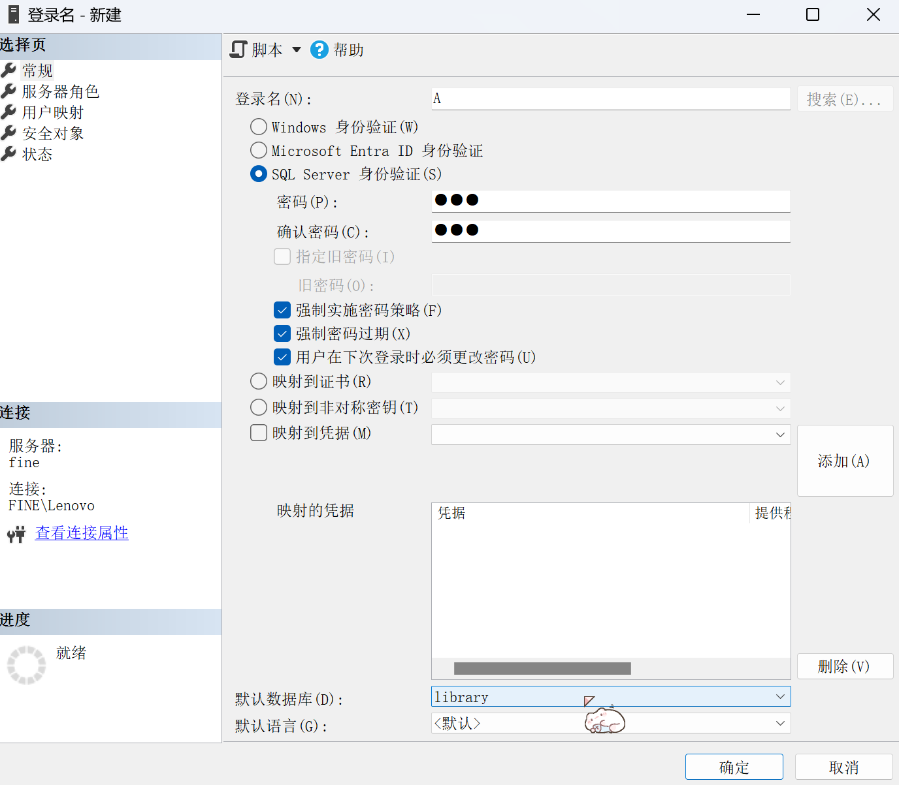

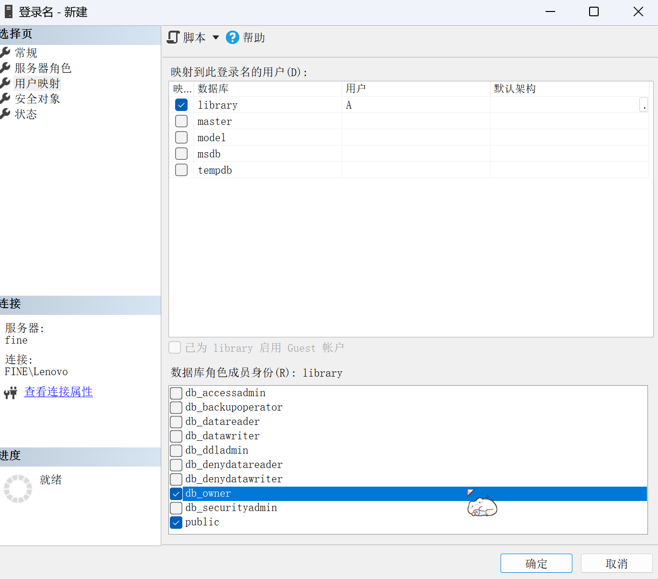

1. 创建登录账户B，以public角色的数据库用户B映射到library数据库上，以账户B登录，测试B能否对book表进行CRUD（增删改查）操作  
   (创建账户B的过程类似，这里不截图赘述)

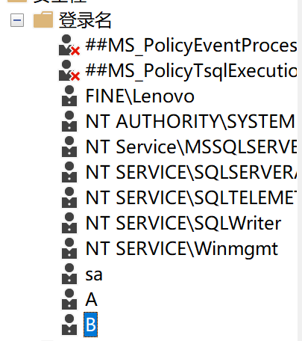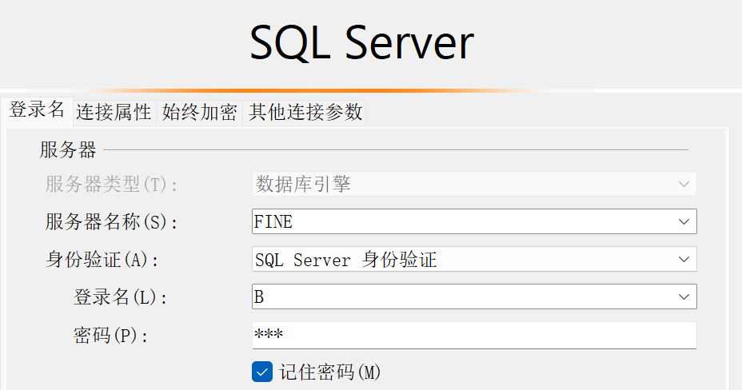

登录账号B后要把原来windows登录的连接断开：

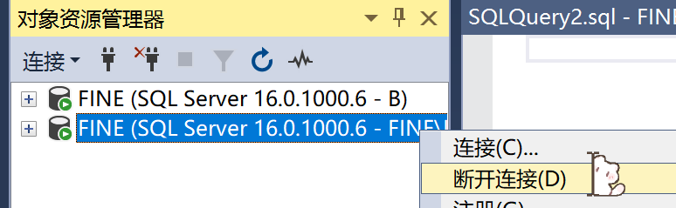

登录后发现无法以账户B进行增删改查中的任意操作，截图如下：

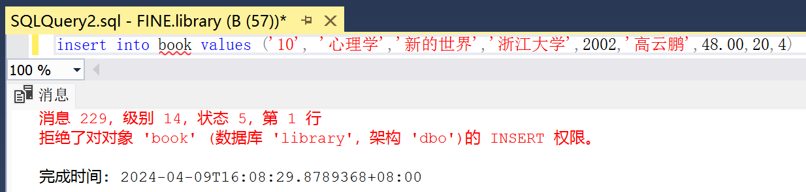

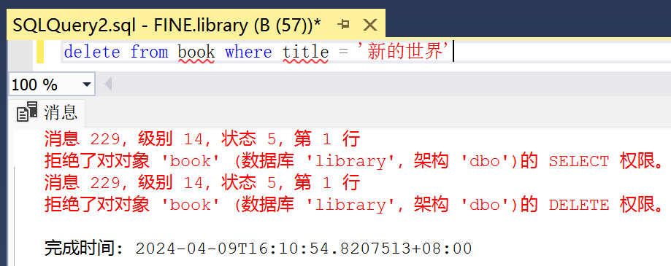

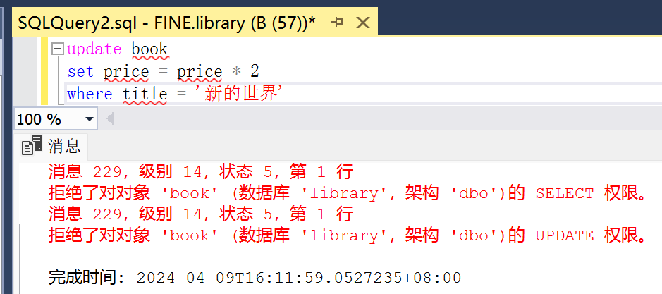

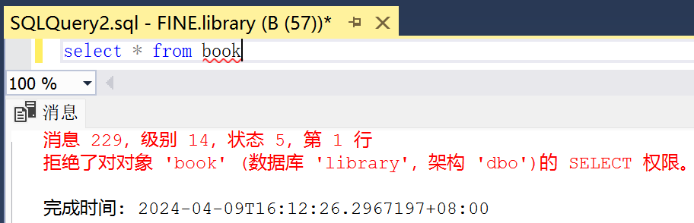

1. 用A登录，利用grant语句赋于B表查询和插入的权限

注意这里需要新建查询（原先查询语句是针对账户B的）

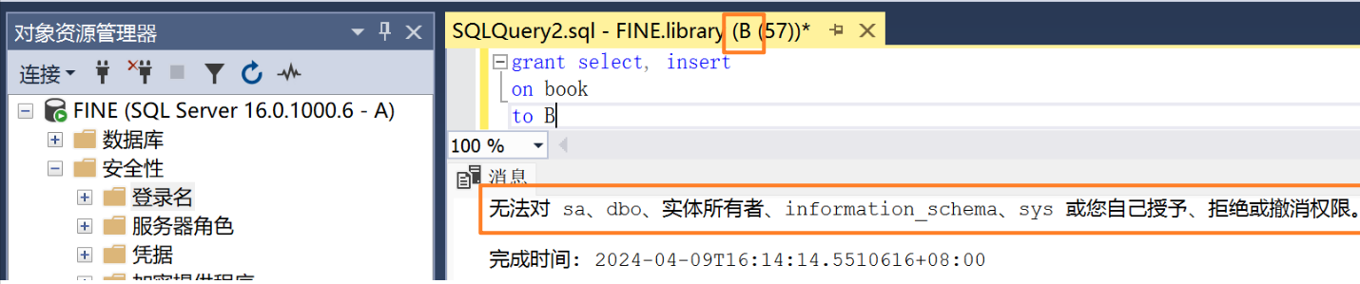

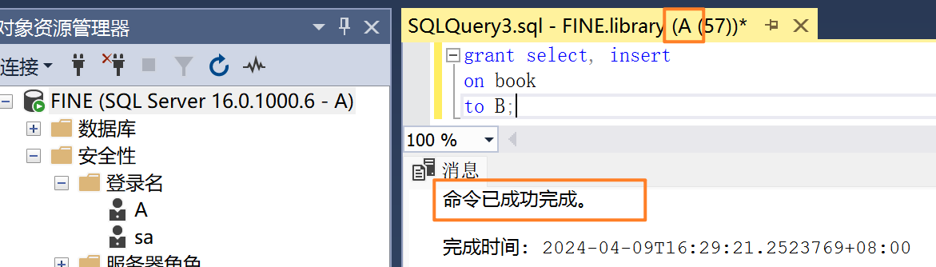

1. 用B登录测试是否具有相应的权限

（这里虽然连接了两个账户，但是查询是针对B的）B具有相应的权限

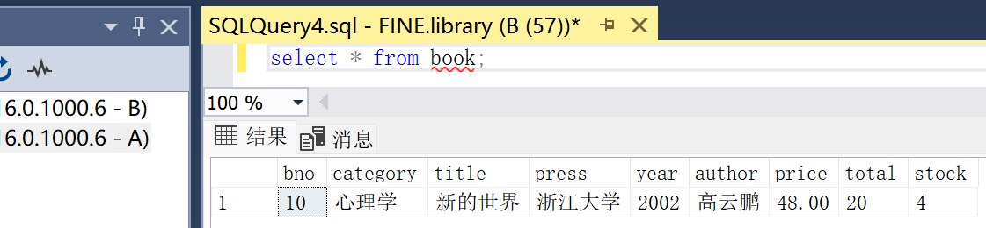

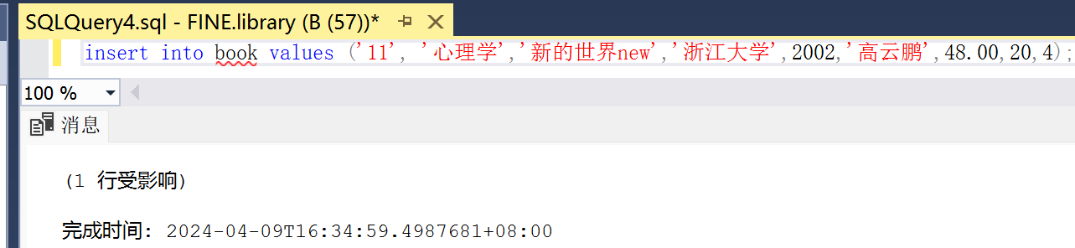

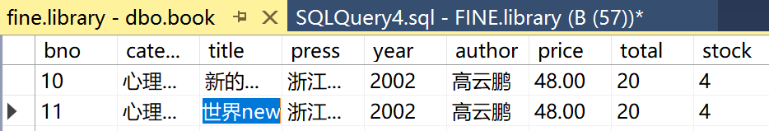

1. 用A登录，利用revoke语句收回book表的操作权限，再进行测试

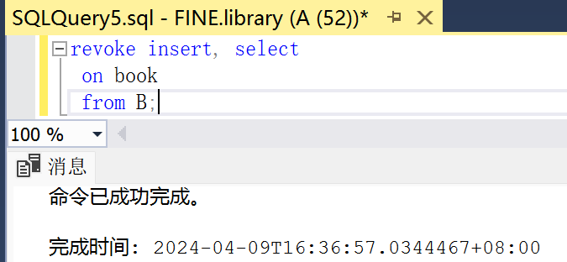（回收权限截图）

此时B不再具有权限：

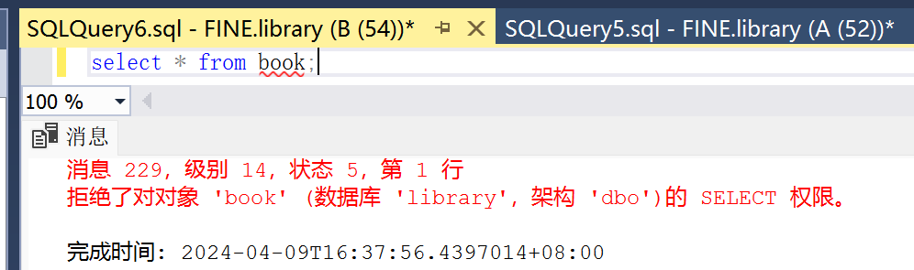

1. 用Windows身份认证 登录数据库，在library数据库下创建db_select角色，赋予用户B，测试用户B的查询权限

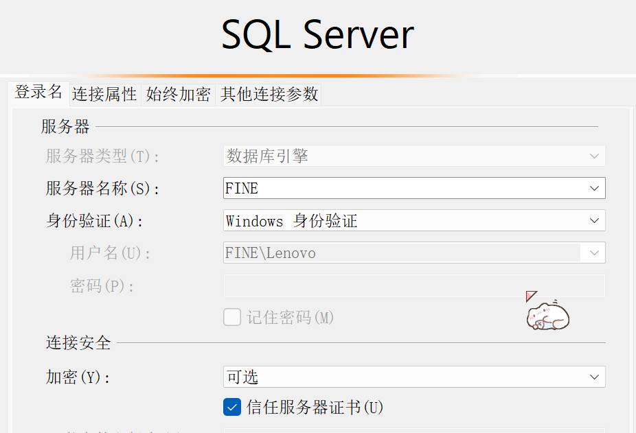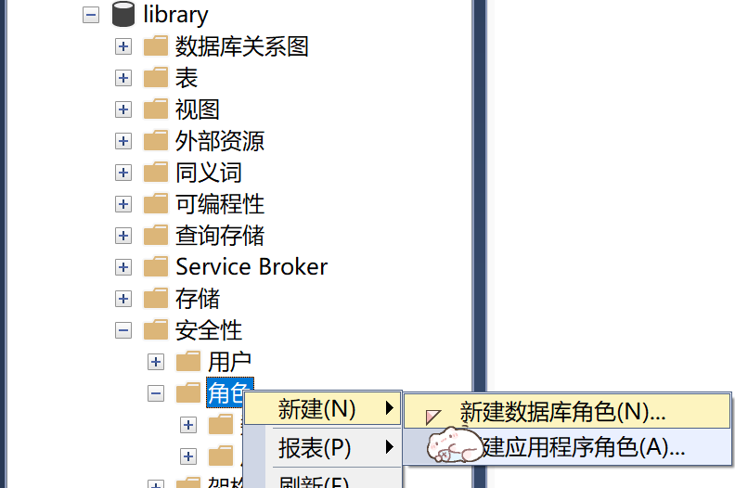

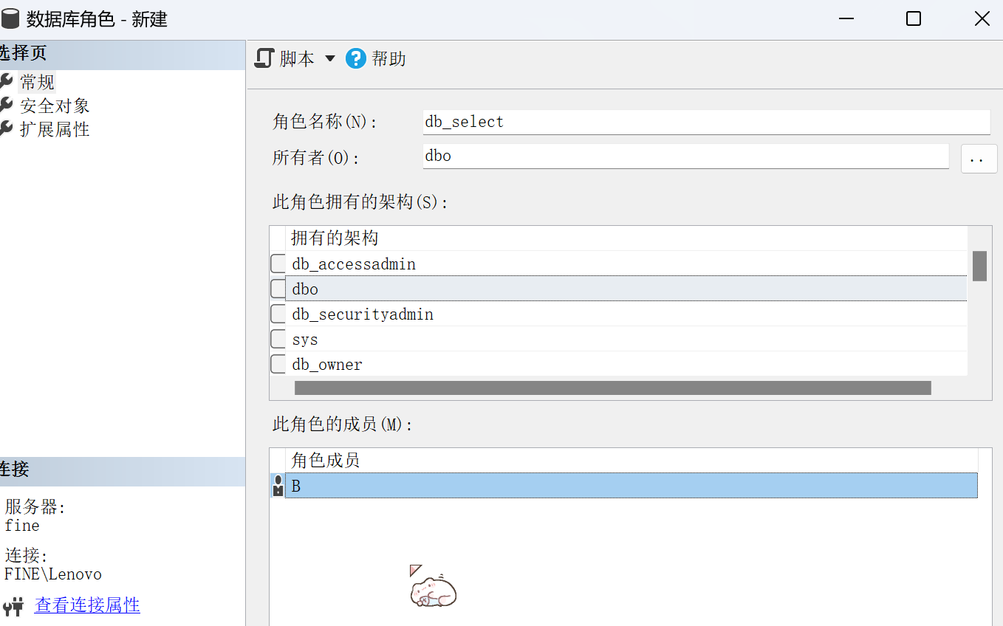

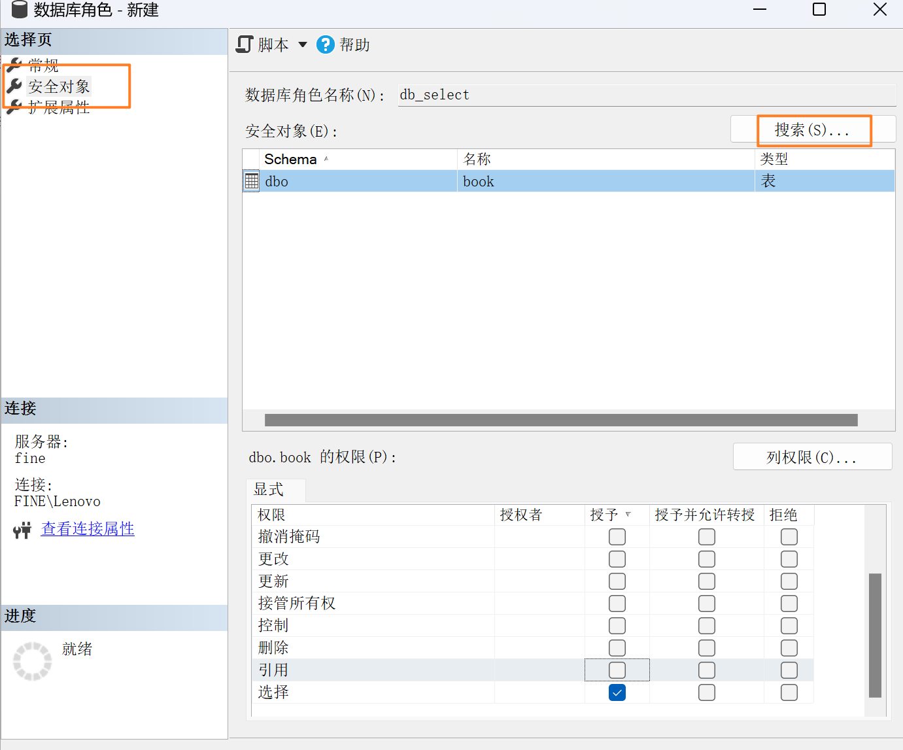

随后测试发现B拥有选择权限：  
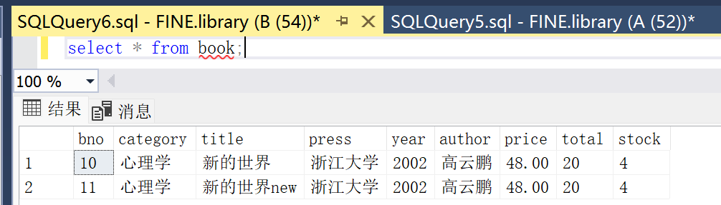

1. **讨论、心得**

本次实验最开始一直出现授权问题，询问助教后得知需要在本地数据库进行实验。

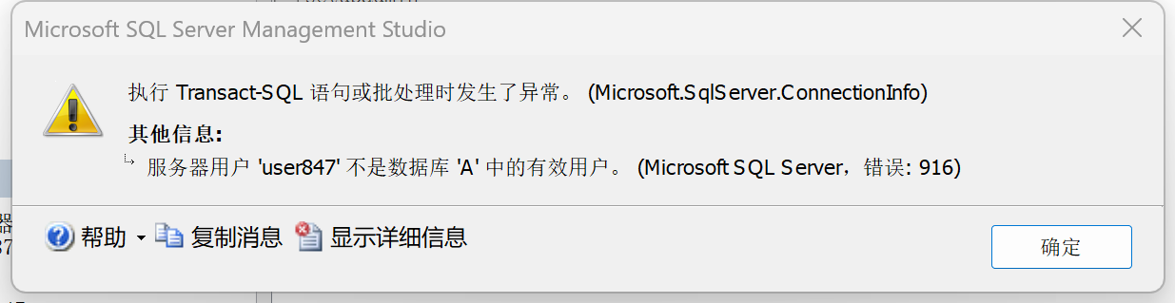

但是一直无法使用windows身份验证连接上，随后发现是最开始配置有问题（只下载了SSMS），重装后问题得到解决。

其他部分都相对比较简单，唯一卡住的点在于利用A给B授权时，虽然连接了A而且与B断开连接，但是使用的查询仍旧是针对账户B的，导致出现“无法对sa、dbo、实体所有者…或您自己授予、拒绝或撤销授权”的报错。解决了该问题后，其他实验部分都很顺畅。

